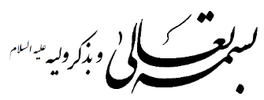
کلید جدول دبیرستان 2
1 | خم
2 | حجه الوداع
3 | امیر المؤمنین
4 | عید غدیر
5 | جمل
6 | دهم هجری
7 | بلال
8 | ذی حجه
9 | اکمال
10 | شصت و سه
11 | ثقلین
12 | لیله المبیت
13 | تبلیغ
14 | یمن
15 | خدا
16 | مرتضی
17 | حسان بن ثابت
18 | کوفه
19 | کوثر
20 | تطهیر
21 | علامه امینی
22 | نجف
23 | خیبر
24 | ذوالفقار
25 | مالک اشتر
26 | کعبه
27 | بیست و پنج
28 | کمیل
29 | فاطمه
رمز جدول
عبادت بی تولای علی هیچ
نوای عشق بی نای علی هیچ
اگر عمر دوصد نوحت ببخشند
تمام عمر منهای علی هیچ

